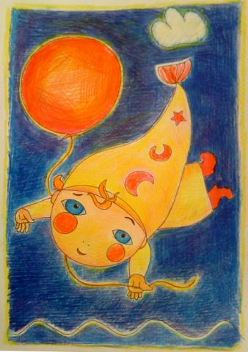

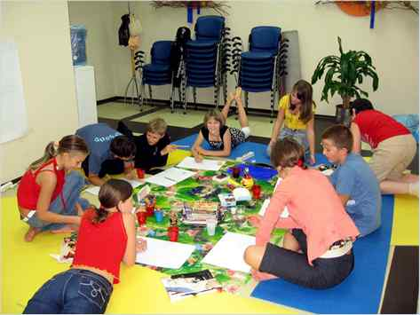
Арт-терапия сегодня – это одно из ведущих направлений психологической деятельности в практике психолога, врача, педагога, специалиста гуманитарного знания.
Терапия искусством развивается в пространстве четырех основных формам арт-практики:
- Терапия визуально-пластическим искусством
- Драматерапия
- Музыкальная терапия
- Танцевально-двигательная терапия
Арт-терапия в России находится на пути становления, однако уже разработаны образовательные программы по профессиональной переподготовке специалистов по данной тематике с выдачей государственных дипломов.
О сути арт-терапевтической практики, о возможностях внедрения арт-инноваций в учебный процесс пойдет речь на нашей конференции.



Московский Государственный
Гуманитарный Университет
им. М.А. Шолохова

Сергиево-Посадский филиал

Программа

Межвузовской научно-практической конференции

«Арт-терапия как
совокупность
здоровьесберегающих технологий в практике психолога»

21 НОЯБРЯ 2012 г.

г. Сергиев Посад

10.40 – 10.55 – регистрация
участников и сбор участников
в актовом зале /3 этаж/
11.00 – 12.30 – основная часть
12.35 – 13.00 - перерыв
13.00 – 14.00 – работа в мастер - классах
14.10-14.30 – подведение итогов
Цели конференции:
1. Освоение теории и овладение техниками арт-терапии как инструмента практической деятельности специалистов, занимающихся психологической, педагогической и другой сходной профессиональной деятельностью.
2. Профессиональное и личностное развитие специалиста в рамках арт-терапевтического направления.
3.Повышение профессиональной компетентности и эффективности специалиста.
Задачи:
1. Ознакомление с теоретическими подходами арт-терапии и современными направлениями терапии творчеством.
2. Освоение арт-терапевтических техник, в том числе через личное проживание.
3. Расширение профессиональных навыков:
- взаимодействие психолог – арт-терапевтическая продукция – клиент.
- интерпретация арт-терапевтической продукции,
- работа с различными художественными материалами,
- профилактика эмоционального выгорания специалиста.

Программа конференции
Начало в 10.40 – 10.55
регистрация участников
/3 этаж/
Основная часть 11.00 – 12.30
Приветствие гостей зам. директора по научной работе СП филиала МГГУ им. М.А. Шолохова
к.п.н. Морозовой Валентиной Сергеевной
Барышева Евгения Викторовна,
к. пс .н., зав.кафедрой психолого-педагогических дисциплин СП филиала МГГУ им. М.А. Шолохова: Открытие конференции: цель, задачи, представление гостей, приветствие всех участников.
1) Климович Светлана Михайловна, руководитель Муниципального бюджетного учреждения Переславского МР «Межшкольный центр методической и психологической помощи»: «"Развитие творческих способностей младших школьников методами арт-терапии: от сказочного города к созданию мультфильмов…»
2) Леонова Светлана Валентиновна, психолог Сергиево-Посадского училища-интерната: «Использование средств арт-терапии в деятельности психолога с подростками с ОВЗ».
3) Макарова Юлия Николаевна, психолог Московского областного профессионального колледжа №88 «Возможности применения средств арт-терапии с детьми-сиротами»
4)Кузнецова Елена Сергеевна, психолог Дворца творчества детей и молодежи «Истоки»: «Опыт применения арт-терапевтических техник в деятельности психолога с дошкольниками»
5) Шомина Тамара Николаевна, «Концепция гармоничного образования», г. Переславль-Залесский
6)Лопаткова Ирина Викторовна, д.п.н., к.пс.н., "Арт-метод в психоконсультировании: теория, технологии, результаты".

12.35 – 13.00 - перерыв

13.00 – 14.00 – работа в мастер – классах:

1мастер класс-ауд.307.
к.пс.н. Никоненко Н.В.: «Фототерапия как средство работы с клиентом»

2 мастер-класс- ауд.308.
к.пс.н.Ушакова Т.О. :«Возможности использования метафорических карт в работе психолога»

3 мастер-класс- ауд.316.
аспирантка кафедры психологии МГПУ
Кузнецова Е.С., руководитель психологической службы «Инсайт» :«Применение арт-терапевтических техник в работе с подростками»

14.10 – 14.30 - подведение итогов, принятие решения конференции – актовый зал

В работе конференции участвуют
студенты факультета психологии СПГИ 3-5 курса, совместно с д.п.н., к.пс.н. Лопатковой И.В.

В рамках конференции
подведение
итогов кафедрального
фотоконкурса «Наука в кадре»

